Accompagnement à la maternité
Sans se substituer au travail de préparation à la maternité et à l’accouchement des sages-femmes, la Sophrologie peut être une alliée de qualité pour accompagner les femmes lors de ce processus de changement et de tout ce qu’il comporte d’inhérent à cet évènement.
En effet, la maternité est un moment empreint de magie mais peut comporter des instants d’appréhension, de doutes, voire d’autres difficultés.
L’accompagnement sophrologique va pouvoir proposer aux femmes enceintes de vivre pleinement leur grossesse, de développer leurs capacités de détente et d’adaptation et de les préparer à leur vie de future maman.
Pour cela, je suis en mesure de vous proposer des techniques pour vivre votre grossesse dans des conditions optimales, en vous préparant à la naissance tout en intégrant les changements à venir.
Comme tout accompagnement sophrologique, celui-ci se voudra centré sur la personne, à l’écoute des besoins qu’elle aura définis, et se fera dans une évolution et une collaboration basées sur une alliance et une confiance réciproque, favorisant la liberté et l’autonomie.
Au-delà de ces principes, nous pourrons travailler sur un apprentissage de la relaxation ainsi que sur une bonne qualité d’écoute de son corps. Ainsi, nous pourrons voir comment maitriser sa respiration, comment se détendre en toutes circonstances, se relier pleinement au bébé, et mieux percevoir les sensations liées à la grossesse. Je vous proposerai un accompagnement qui consistera à s’approprier des techniques afin de gérer un éventuel stress mais aussi de développer vos capacités d’adaptation et de confiance en vous afin de vous préparer à aborder votre accouchement le plus sereinement possible.
Une bonne préparation à la maternité nécessite un entrainement régulier. Comme autant de moments où l’on va s’autoriser à se recentrer, à se poser, à être à l’écoute de soi afin de vivre pleinement ce moment particulier avec toutes ses ambigüités que représente une grossesse.
Les séances sont bien évidemment ouvertes au futur papa qui pourra accompagner sa compagne dans les exercices, les vivre avec elle ou bien représenter un soutien afin de préparer ensembles le moment de la naissance de l’enfant. Il s’agit aussi de vivre pleinement dans votre couple l’arrivée de votre bébé.

Accompagnement à la parentalité
Je suis aussi en mesure de vous proposer un accompagnement après la naissance de votre enfant, en individuel ou en couple, afin d’aborder sereinement l’arrivée de votre bébé et tout ce que cela implique comme changements et adaptabilités, pour la mère, le père, le couple.
Je vous propose de m’intéresser à votre vécu, comment vous vivez votre nouveau statut de mère, de père, de parent, afin de vous accompagner dans d’éventuelles difficultés rencontrées lors des bouleversements physiologiques, émotionnels et psychologiques qui accompagnent l’arrivée d’un enfant et le retour à la maison après le séjour à la maternité.
La sophrologie trouve aujourd’hui son application dans ce désir des couples de se réinvestir d’un rôle actif dans l’accueil d’un enfant et la construction d’une famille, ainsi que de réfléchir à cet acte de vie que représente la naissance d’un enfant.
L’accompagnement sophrologique proposera aux parents des techniques afin de gérer la fatigue, mais plus loin encore, permettra de faciliter l’accueil des changements en faisant émerger ce qui constitue de façon intrinsèque chaque personne, chaque mère, chaque père, chaque parent, chaque couple en mobilisant les ressources propres à chacun, parfois enfouies. La sophrologie permettant de les ramener à la surface par le biais du travail sur une qualité de conscience.
Prendre conscience de ce que l’on est, prendre conscience de sa motivation profonde, prendre conscience de sa capacité d’amour, vivre la vie qui est la sienne et qui germe en soi-même.
C’est sur ces facteurs humains existentiels qu’un accompagnement sophrologique permettra de vivre pleinement sa parentalité.

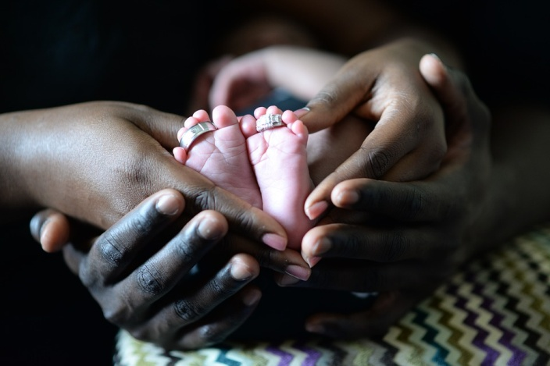

Valérie Blaecke

RAPPEL

La sophrologie est un outil supplémentaire pertinent dans l’accompagnement de la grossesse, l’accouchement et la parentalité, mais en aucun cas cela ne peut remplacer le travail de prise en charge effectué par les sages-femmes et gynécologues.

